Nama : Muhammad Naufan Athoiilah
NIM : 18106050046

Screenshot Praktikum 5

- Percobaan 1

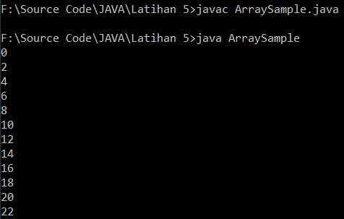
…………………………


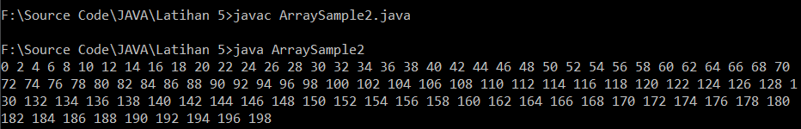

- Percobaan 2

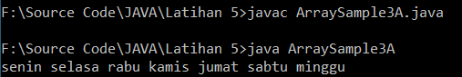

- Percobaan 3

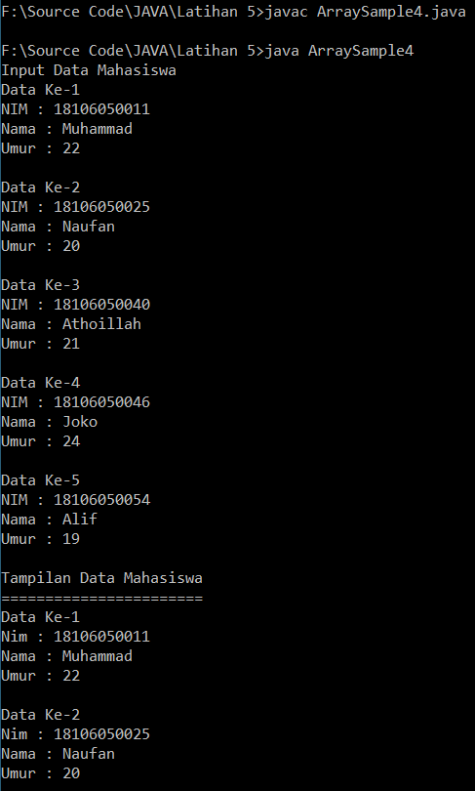

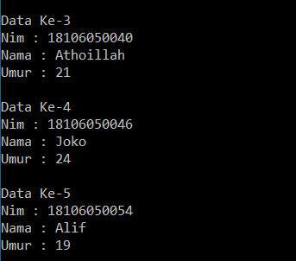

- Percobaan 4

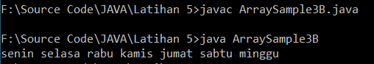

- Percobaan 5

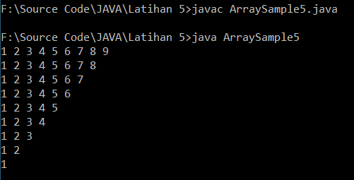

- Tugas 1

- Tugas 2

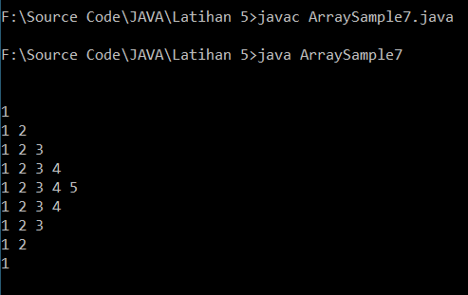

- Tugas 3



